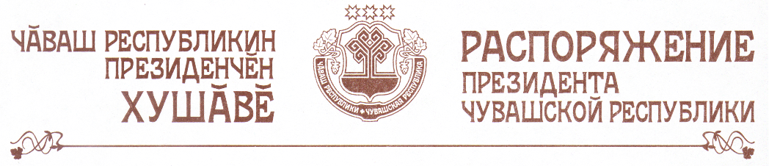

1. Внести следующие проекты законов Чувашской Республики, одобренные Кабинетом Министров Чувашской Республики, на рассмотрение Государственного Совета Чувашской Республики:
«О внесении изменения в Закон Чувашской Республики «О плате за пользование водными объектами»;
«Об организации местного самоуправления в Чувашской Республике».
2. Назначить представителями Президента Чувашской Республики при рассмотрении Государственным Советом Чувашской Республики проектов законов Чувашской Республики:
«О внесении изменения в Закон Чувашской Республики «О плате за пользование водными объектами» Филатова В.Н., министра строительства, архитектуры и жилищно-коммунального хозяйства Чувашской Республики;
«Об организации местного самоуправления в Чувашской Республике» Петрова В.П., министра юстиции Чувашской Республики.

Президент

Чувашской Республики - Н.Федоров

г.Чебоксары
2 июня 2004 года
№ 67-рп

